多因子评标终端使用说明
功能：身份证+人脸识别登录评标系统。
使用方法：使用以下链接登录评标系统http://123.7.16.63:9001/TPPingBiaoPad（浏览器已保存书签），点击评委登录，按照提示把身份证放到身份证识别区，并进行人脸识别，成功后即可登录评标系统。
如放上身份证后不能识别，请重新放上身份证，并查看设备下方是否提示“评委信息不存在”。 请联系工作人员检查身份证信息是否录入错误。
功能：个人打分表、集体打分表、评标报告在线签字。要求评委在评标系统系统内在线签字，不再打印出来手写签字。
使用方法：评标完成后，评标结果步骤—1.点击“评委签章”菜单。2.点击签章按钮。3.点击“平板签字”进行签名。4.签完名点击“完成离开”。 如需要重新签字，可鼠标右键删除后，重新签名。

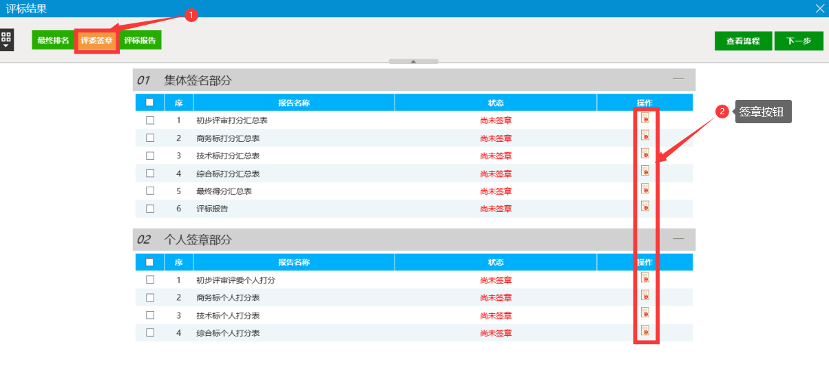
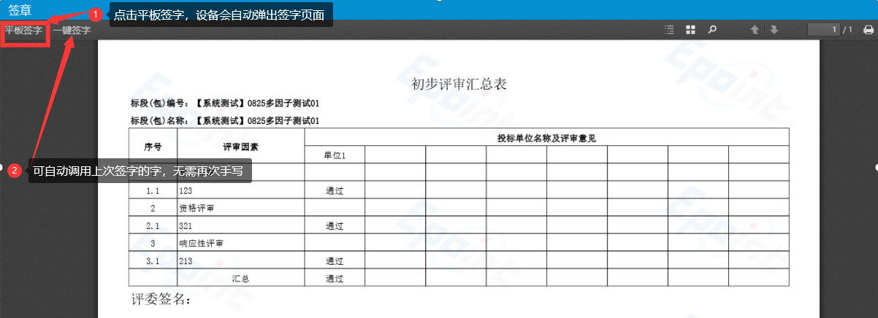
注意事项：
- 设备不能互换，每个设备是和电脑绑定的。
- 设备无需手动关机，设备每天会自动开关机，如果评标较晚，设备已经自动关机，请长按设备上方电源键5秒钟，设备自动开机。
3、使用该设备的登录评标系统的网址和之前登录评标系统的网址不一样，如果点击评委登录显示的还是账号密码登录，则表示登录评标系统的网址错了，请参照上述网址。

